**Męska odzież na trening**

**Przygotowanie się do odbycia treningu wiąże się z wieloma wymaganiami. Oczywiście jednym z najważniejszych aspektów jest zebranie sił do ćwiczeń jednak nie małe znaczenie ma również ubiór. <strong>Męska odzież na trening</strong> ma podobne znaczenie do damskiej.**

Mówi się, że to kobiety przykładają większą wagę do wyglądu. Jednak sądząc po dużej liczbie mężczyzn na siłowniach to ma to również znaczenie u płci przeciwnej. **Męska odzież na trening** jest więc zdecydowanie ważnym elementem. To dzięki niej można podkreślić atuty swojego ciała i wyglądać na siłowni niezwykle atrakcyjnie.

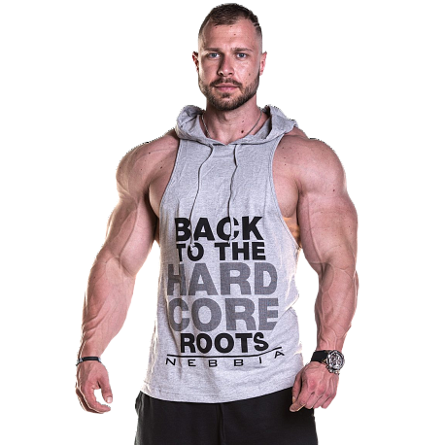

**Męska odzież na trening - czym się kierować**

Tak jak pisaliśmy wygląd jest niezwykle ważny. Nie tylko dla innych ale również dla własnego samopoczucia. Jeśli będzie Ci się podobać lustrzane odbicie to możesz znaleźć nowe pokłady motywacji. Jednak nie zapominaj o wygodzie. To ona ma największe znaczenie. Wybierając m*ęską odzież na trening* zwróć uwagę na materiał z jakiego została ona wykonana oraz na jej krój.

**Męska odzież na trening - NEBBIA**

[Męska odzież na trening](https://nebbia.pl/pl/161-odziez-meska) ze sklepu NEBBIA cechuje się wysoką jakością oraz wyjątkowym wyglądem. Ma więc wszystko to czego potrzebujesz. Zobacz sam najnowszą promocję.